Compte rendu du TP 2 SAE22 Télécoms 2
par Hartmann Matthias

Table des matières
Partie 1 : Découverte de l’outil Audacity 2
Partie 2 : Analyse temporelle 2
1) Formes d’ondes d’études 2
2) Mixage et déphasage 3
3) Analyse du La 4

Partie 1 : Découverte de l’outil Audacity

Partie 2 : Analyse temporelle

1) Formes d’ondes d’études
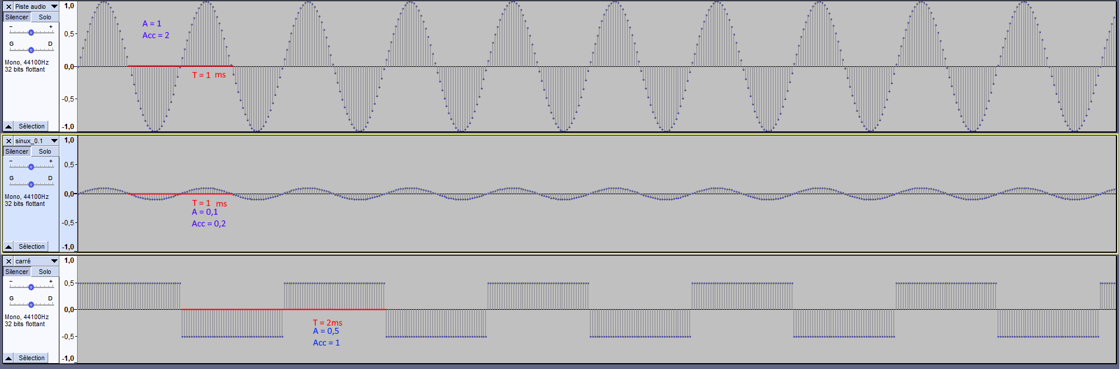
Sur la période de 10 millisecondes, on observe pour le signal 1 10 motifs, pareil pour le signal sinus_0.1. Cependant le signal carré à lui 5 motifs.
Cela s’explique par la fréquence de chaque signal. 1000Hz correspond à 1000 motifs par secondes soit 1 motifs par millisecondes. Pour le signal carré de fréquence 500Hz on retrouve alors 500 motifs par secondes soit 1 motifs toutes les deux millisecondes.

L’expression du signal « sinus_0.1 » peut se retrouver facilement :

Ce signal n’a pas de phase à l’origine donc .

2) Mixage et déphasage

Le déphasage obtenu est alors de +90°. Le sinus déphasé se transforme alors en cosinus :
et

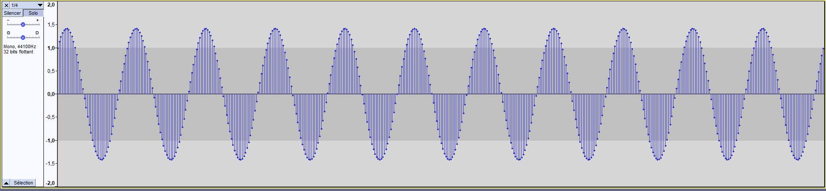
Amplitude : 1.5
Justification :

Le signal de départ se trouve amplifié et retardé par le signal déphasé
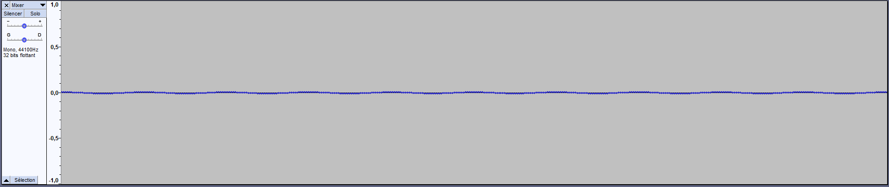
Amplitude : 0
Le signal de départ est complètement atténué par le signal déphase.
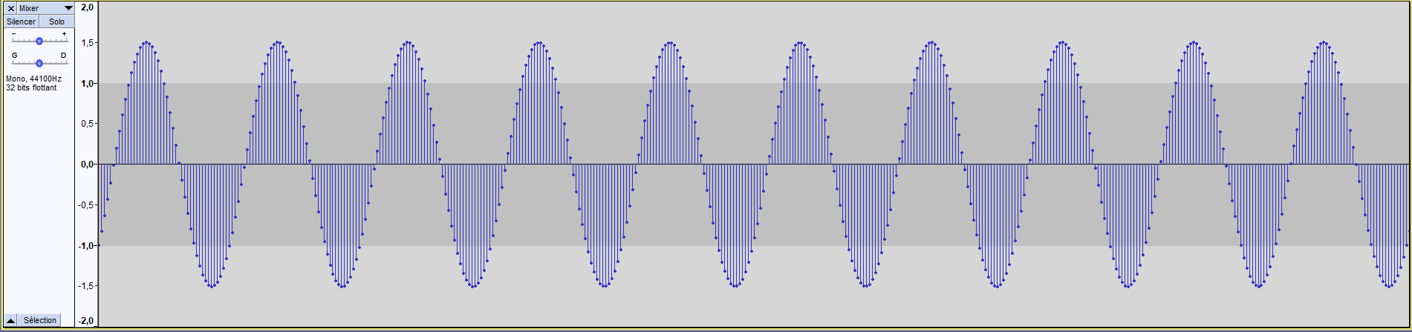
Amplitude : 1,5
Le signal est amplifié et avancé par le signal déphasé.

Conclusion :
Le déphasage impacte la somme des signal, dans l’ordre suivant :
Impacte sur le mix des signaux par rapport au signal de départ
Le signal est retardé et amplifié
Le signal atténué jusqu’à 0
Le signal est avancé et amplifié

3) Analyse du La

